詩要不要「標點」？
四年 班 座號 姓名
標點符號在童詩中所扮演的角色，是既奧妙又有趣的…
荷葉貪玩 張福原
荷葉最貪玩
三更半夜就起來玩露珠
滾過來
滾過去
連睡覺都忘了

太陽是個有大眼睛的糾察隊
從山後探出頭
看到了
就大搖大擺走出來
一顆顆沒收

蝸牛 曾妙容
蝸牛最自私了，
怕人家來作客，
為自己蓋了一間小房子，
只夠一人住。
蝸牛最自私了，
怕客人找上門，
每天背著房子到處跑。 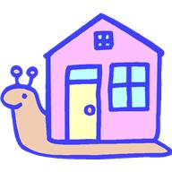
你發現了嗎？
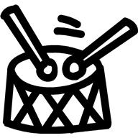
爆米花 陳珊華
一些含苞待放的花兒，
正期待著開放。
不久—
碰！碰！碰！
碰！碰！碰！
哇！
一朵朵的小白花開了，
好香哦！

魔術方塊 蔡明勳
你是個催眠師
越轉越亂
越轉越亂
越轉越……
呼呼

怕打的小孩 杜榮琛
鼓是一個最怕打的小孩，
當你輕輕的打他，
他就小聲的叫︰
疼！疼！疼！
當你重重的打他，
他就高聲的喊︰
痛！痛！痛！
◎綜合以上的例子，可以整理出童詩中，標點符號的使用，有三種情形︰
1.有沒有標點，對全詩沒有影響，不妨( )。
2.為加強語意、詩意、氣勢和神態，可以用標點符號，加以巧妙的搭配。
3.適時的加上標點符號，可以收到「 」的效果。
◎小試身手

